Σανίδα σωτηρίας αποτελεί διάταξη του νέου ασφαλιστικού νόμου 3865/2010 για την 25ετια με την οποία ''σώζονται'' χιλιάδες δημόσιοι υπάλληλοι από τη ''θηλιά'' των ανατροπών στο ασφαλιστικό από το 2011.
Οριστικά- όπως διαπιστώνεται από το Γενικό Λογιστήριο, το υπουργείο Οικονομικών αλλά και από το υπουργείο Εργασίας -το άρθρο 6 του νέου νόμου 3865/2010 ερμηνεύεται ως εξής: όσοι δημόσιοι υπάλληλοι ασφαλισμένοι από 1.1. 1983 έως 31-12-1992 συμπληρώνουν 25 έτη ασφάλισης μέχρι τις 31/12/2010, θεμελιώνουν συνταξιοδοτικό δικαίωμα και δεν επιβαρύνονται με πρόσθετα (έως 15) έτη ασφάλισης ή να έχουν μείωση της σύνταξης τους με το νέο τρόπο υπολογισμού. Αυτό πρακτικά σημαίνει οτι οι εργαζόμενοι αυτοί μπορούν να συνταξιοδοτηθούν με 35 έτη ασφάλισης και όριο ηλικίας τα 58 χρόνια ή με 37 έτη ασφάλισης χωρίς όριο ηλικίας (ΧΟΗ). Μάλιστα στην 25ετια υπολογίζεται και η προϋπηρεσία σε άλλα ταμεία, εκτός δημοσίου. Επιπρόσθετα η μεγάλη αυτή κατηγορία των ασφαλισμένων δημοσίων υπαλλήλων (25ετια ασφάλισης στις 31.12.2010) εκτός από τα όρια ηλικίας συνταξιοδότησης θα ''γλυτώσουν'' και από την μείωση της σύνταξης λόγω του νέου υπολογισμού της. Συνδικαλιστικοί κύκλοι τόνιζαν οτι θα πρέπει το Γενικό Λογιστήριο να ''επικυρώσει'' με σχετική ερμηνευτική εγκύκλιο το θέμα της 25ετιας δεδομένου οτι πολλοί ενδιαφερόμενοι σπεύδουν να ενημερωθούν έναντι αμοιβής διάφορα γραφεία με επιτήδειους.
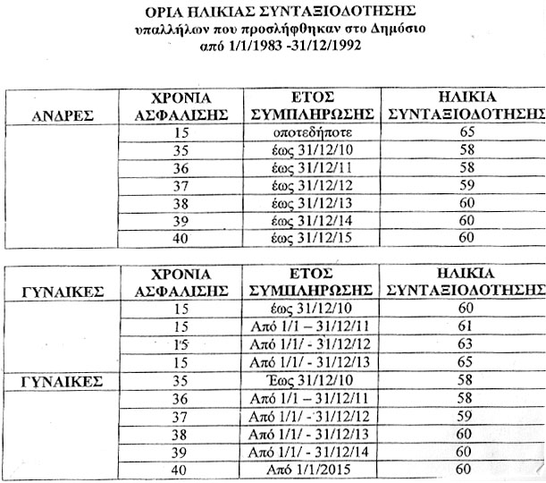
Πάντως προς ερμηνεία είναι η διάταξη (άρθρο 6) του ίδιου νόμου η οποία δημιουργεί νέα δεδομένα συνταξιοδότησης για τους γονείς ανήλικων -αν και οι δυο εργάζονται στο δημόσιο- όπου παρέχεται η δυνατότητα στον πατέρα ή στη μητέρα να κάνουν χρήση του δικαιώματος με 25 έτη υπηρεσίας από 1-1.2011 ή με 20ετια από 1-1-2011 αν έχουν τρία ανήλικα παιδιά.
